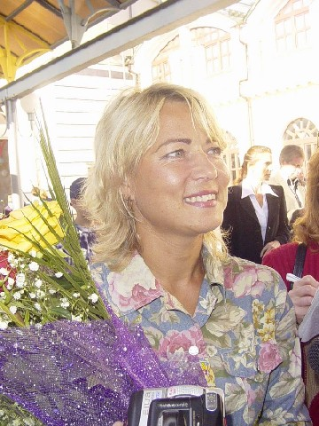

Иванова Олимпиада Владимировна

Иванова Олимпиада Владимировна – Заслуженный мастер спорта Российской Федерации по легкой атлетике, двукратная победительница Игр доброй воли (1994, 2002), победительница Кубка Мира (1997), обладательница Кубка Европы (2000), двукратная чемпионка Мира (2001, 2005), трехкратная рекордсменка Мира (1995, 2001, 2005), чемпионка Европы (2002), серебряный призер XXVIII Олимпийских игр (2004). Награждена медалью-ордена «За заслуги перед Отечеством» 2 степени. Тренер-преподаватель: Иванов Эдуард Вениаминович, Заслуженный тренер России.
В 2006 году принимала участие в Кубке Мира по спортивной ходьбе, который проходил 10-15 мая в г. Ла-Карунья (Испания), на дистанции 20 км заняла 2 место.

